

Název školy | Plavská škola
Autor | Mgr. Jana Kneřová
Název | VY_32_INOVACE_07_ČJ_Přídavná_jména_PL
Téma | ČJ 3 – Slovní druhy
Číslo projektu  Anotace | CZ.1.07/1.4.00/21.1135  Žáci třídí, určují, doplňují, tvoří přídavná jména.  Doplňují přídavná jména k podstatnému jménu.  Práce samostatná i ke společné práci na interaktivní tabuli.

Slovesa - osoba – PL

- Prohlédněte si tabulku a řekněte aspoň tři přídavná jména na každý typ otázky:
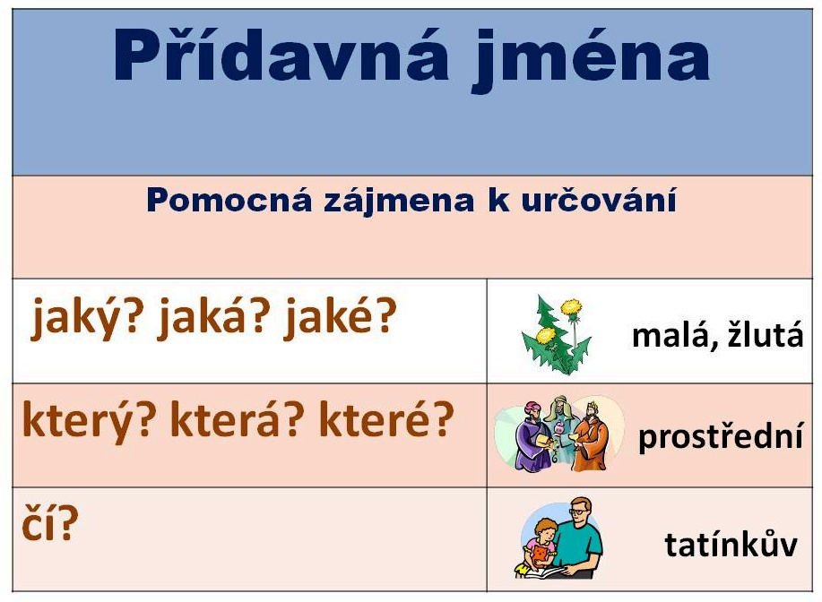
Tabulku si vystřihněte a schovejte k dalšímu používání.

- Roztřiďte přídavná jména – dopište do tabulky:

jaký? jaká? jaké?
který? která? které?
čí?

zelený, výborná, bratrův, tvrdé, kulatý, poslední, maminčin, předchozí, veselá

- Vyhledejte přídavná jména a zabarvěte je:

žlutý | míč | přídavné | Petrova | sníh
maminčina | kuře | stůl | dřevěné | dům
velké | mladá | jméno | jídlo | kulatý

- Najděte k přídavným jménům vhodné podstatné jméno:

zelená………………….. tvrdý…………………
hranatá………………… pěkné…………………
rozesmátý……………… pilná………………….

5. Vybarvěte míč a napište aspoň čtyři jeho vlastností – přídavná jména:

Slovesa - osoba – PL - řešení

- Prohlédněte si tabulku a řekněte aspoň tři přídavná jména na každý typ otázky:
Tabulku si vystřihněte a schovejte k dalšímu používání.
řešení ústně - společné

- Roztřiďte přídavná jména – dopište do tabulky:

jaký? jaká? jaké? | zelený, výborná, tvrdé, kulatý, veselá
který? která? které? | poslední, předchozí
čí? | bratrův, maminčin

zelený, výborná, bratrův, tvrdé, kulatý, poslední, maminčin, předchozí, veselá

- Vyhledejte přídavná jména a zabarvěte je:

žlutý | míč | přídavné | Petrova | sníh
maminčina | kuře | stůl | dřevěné | dům
velké | mladá | jméno | jídlo | kulatý

- Najděte k přídavným jménům vhodné podstatné jméno: příklad

Zelená tráva… tvrdý kámen…
Hranatá skříň… pěkné počasí…
Rozesmátý bratr… pilná včelka…

5. Vybarvěte míč a napište aspoň čtyři jeho vlastností – přídavná jména:

Žák si vybarví míč podle své fantazie.

Míč – kulatý, barevný, zelený, malý, tvrdý,
tenisový…

obrázky: www.office.microsoft.com

